27-29 вересня 2017 року відбувся ювілейний ХХ Всеукраїнський осінній колоквіум школярів «Космос. Людина. Духовність»

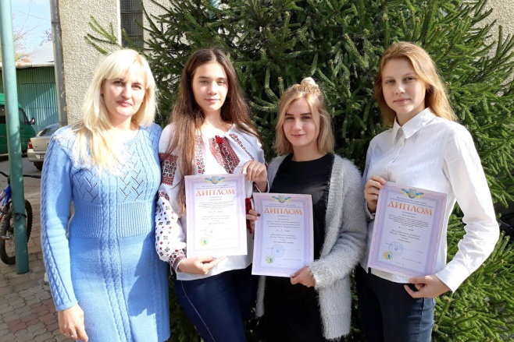
У головному місті Закарпаття Ужгороді з 27 до 29 вересня 2017 року відбувся ювілейний ХХ Всеукраїнський осінній колоквіум школярів «Космос. Людина. Духовність», який зібрав школярів з усієї країни.
У колоквіумі взяли участь 12 команд різних областей України, в тому числі ліцеїстка фінансово-економічного ліцею, учениця 10-1 класу Гусарова Крістіна, яка була представником команди Дніпропетровської області.
Нелегкі випробування чекали учасників колоквіуму – це контрольне комплексне тестування з астрономії, фізики та міфології та захист науково-дослідницьких робіт. Усі роботи були доповнені багатою наочністю: комп’ютерними презентаціями, таблицями, фотографіями, малюнками, макетами, робочими моделями.
При відборі кращих робіт враховувалась їх актуальність, оригінальність і новизна теми, відповідність тематиці колоквіуму, самостійність виконання, практична значимість отриманих результатів, грамотність, культура доповіді та стиль ведення наукової дискусії. Гусарова Кристина набрала максимальну кількість балів на тестуванні та відмінно захистила свій науковий проект за темою «Тросова система управління спускного космічного апарату», отримавши 2 місце.
Вітаємо Гусарову Крістіну та її керівника Нікіфорову Тетяну Іванівну з перемогою у колоквіумі та бажаємо їм нових ідей і творчих звершень!

